1. 京东多快好省



1. 淘宝导航

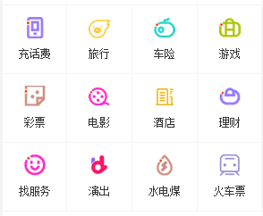

1. 浮动综合案例